**Obsevacoes:**

**1)** Caso ele informe que nao tem o PN e que devera ser trocado, devemos acionar o time de engenharia para fazer a atualizacao da BOM (L6 ou L10).

**2)** Pedir pro cara mandaar o preco de Novembro! 25/10, Pedir pro cara mandaar o preco de Novembro! Planilha de Prrecos Normal > Ir atualizando a planilha conforme forem mandando as trocas de PN e a inclisao de novos materiais no MRP do Eric

**3)** Antes de comecar qualquer coisa, validar os casos que estao com o PDT com 75, 15 e outros valores que nao eram para aparecer.

Caso estes casos existirem fazer o seguinte passo a passo >

**Atualizacao do Leadtime non sistema, atualizar no SAP Zm78.**

Usar template do caminho Q:\FBR\Purchasing\HUAWEI\15 - T-Codes\ZM78 - cadastro de lead time

Informacoes que vc mantem na planilha (nao troca) > Item ABC e Safety time, sempre “EX” e 14, respectivamente.

Pode deixar salvo o template como excel e subir ela na Tcode.

Como fica o layout da Tcode, com a informacao da Planta e deposi pegando o lugar de onde esta o arquivo.  
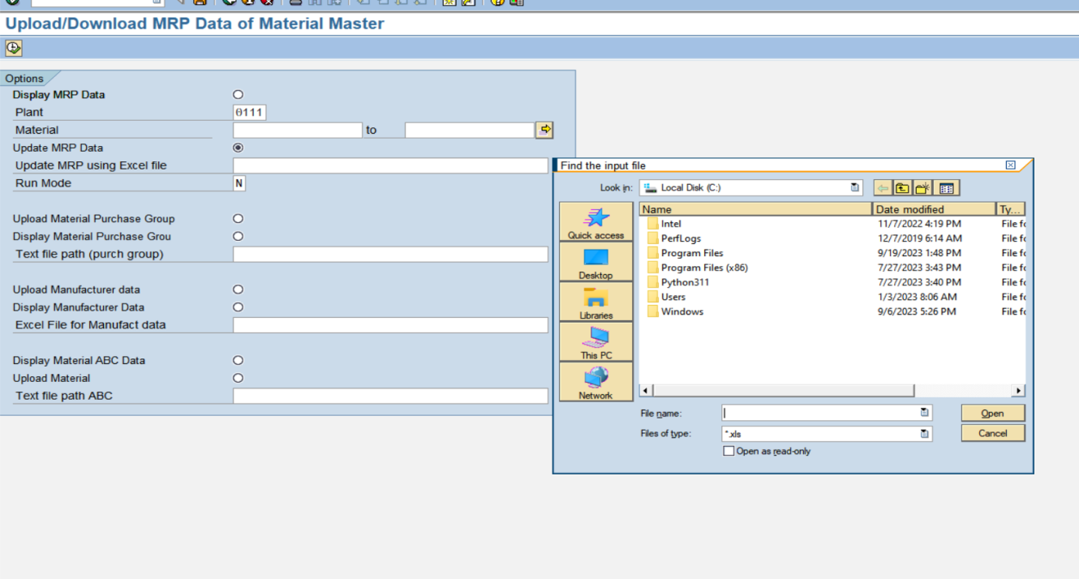

**Processo:**

Salvar o MRP na pasta abaixo:

Q:\FBR\Purchasing\HUAWEI\3 - RRU - BBU - GPON\PO

Para 272L que tiver o PN que seja foreign e n descricacao TAMURA, sao itens que devem ser comprados pela Talita.

Tem para a J

Para 272J que tiver o PN que seja foreign e n descricacao TAMURA, sao itens que devem ser comprados pela Talita, na coluna do leadtime (pdt) se tiver algo com 75 dias, deve ter o leoad time editado no SAP e refeito o calculo para saber se ele sera incluido ou nao.

Passo a passo.

Filtrar tudo o que e foreign, excluir se tiver tamura, ou dias com leadtime 27.

Caso aparecer esses com 27, devemos atualizar no sistema, mas que pode ser feito e pegar os valores do PN 001 (se tiver o PN menor)

Olhar o Release Date tudo o que for retroativo mais tudo o que esta sugerido para o MRP da proxima semana.

Realizar as trocas de PN, conversao de unidade de medida, e casos em que temos que considerar o MOQ.

Caso tenhamos troca de PN, devemos informar o time de Plan Demanda.

Dividir as POs entre os Maritimo e Aereos, e agrupar de acordo do a ref do material (PDT 47 > aere, 74 > Mar).

Caso tenham muitos itens, dividir na coluna ABC os itens com o C (colocando tudo junto) e depois os itens A, separando-os. Tipo C itens mais baratos, Peter da o OK.

Separar tudo o que SKU apenas numero e coloca uma PO apenas delas

Depois separa tudo o que for PN BBU, que sao os caraas abaixo:

BYF-2,VFF-3,TVH-3 (o que pode mudar sao os numeros finais)

Depois separa tudo o que for PN RRU (todo restante)

Todo o Restante

IMPORTANTE > Nao esquecer de colcoar as POs maritima, repetir o mesmo processo.

Se tiver PN duplicados na PO, unificar somatizando eles (tabela dinamica)

NAO ESQUECER DE LANCAR A PO NO TRACKING!

Para casos de PO de Storage, verificar se tem Uniti price >

Pedir preco para o cara e solicitar para eng cadastrar o PN, na plant 272K

http://eco.la.foxconn.com/my_view_page.php

Para a Impressao de PO no sistema e para colocar no ZGEN, Bla method, LOC01 e prega bala